Федоренко Е.Ю., Савенко Т.А.
Фактор школы в субъективной картине
жизненного пути выпускников

Спецификой сферы образования в целом и школьного образования в частности является отсроченность результатов во времени. Поэтому полноценно оценить здесь и сейчас результат образования невозможно, если, конечно, рассматривать его как процесс, не ограничивающийся и не определяющийся усвоением навыков и воспроизведением знаний. Так, школа в своем определении претендует на значительную роль в формировании и развитии личности человека, которая, в свою очередь, находится под непосредственным влиянием норм и ценностей малых и больших групп, в которые входит человек, а также более широких мировоззренческих ориентаций, присущих обществу в целом и характеризующих особенности культурно-исторической эпохи. Появляется резонный вопрос: каким именно образом школа влияет на формирование личности, внепредметных компетенций, в чем специфика этого влияния, возможно ли отделить его от других сфер?
Современная практика оценки эффективности деятельности образовательных учреждений апеллирует, в основном, к учебным результатам или к образовательным условиям, т.е. к статическим характеристикам, которые проявляются в рамках учебно-дисциплинарного подхода и тесно связаны с предметным содержанием учебных программ. Редко анализируется перенос умений, появившихся в результате обучения, в области, не связанные с учебными предметами, еще реже анализируется влияние школы, ее уклада на формирование жизненных установок выпускников, особого рода компетенций, напрямую не связанных с предметным обучением, образовательные и трудовые траектории выпускников.
Вместе с тем, в последние как минимум 30 лет появилось достаточное количество образовательных учреждений, претендующих на уникальность образования или его качественное отличие от предлагаемых традиционных образцов. По оценкам экспертов образования, выпускники этих школ отличаются от других по ряду параметров, при этом параметры в своей совокупности не даются в качественном описании, а предлагаются как отдельные наблюдения за конкретной деятельностью или теоретические приписывания исходя из замысла образовательного учреждения.
Наш интерес к данной теме понятен: гимназия «Универс» долгое время является экспериментальной площадкой для инновационных педагогических проектов, которые успешно реализуются уже не с одним поколением выпускников. Претензия на формирование идеологии, жизненной философии, внепредметных компетенций не только заявляется, но и подкрепляется рядом специально организованных действий, а также особым укладом школы. Благодаря этому, мы имеем возможность реконструирования замысла и философии образования спустя время, что позволяет увидеть возможную разницу не только в сравнении с другими школами, но и внутри выборки выпускников гимназии в зависимости от периода обучения (те, кто закончил школу 5 лет назад, 10 и т.д.). Однако остается вопрос: действительно ли заявленные результаты достигаются с течением времени? Можем ли мы увидеть следы школы как показатели результата педагогического проекта? Задает ли высокий стандарт образования высокие стандарты жизни, проявляющиеся, прежде всего, в гражданской позиции выпускника? Насколько сами выпускники связывают свои жизненные сценарии со школой как ресурсным местом и в какой мере оценивают события своей жизни «благодаря» или «вопреки» школе?
Наше исследование носит поисковый характер – это попытка выяснить, представлены ли факторы школы в трудовых и образовательных траекториях выпускников. По сути, мы впервые решились выявить глубинные результаты образовательного процесса (если таковые вообще есть), ссылаясь не только на формальные анкетные данные выпускников, как это делается при стандартном мониторинге, но обращая внимания на личностные характеристики, которые могут проявиться только в ходе специальным образом организованного качественного исследования.
О методике. Мы предположили, что с помощью методики Е.И. Головахи, А.А. Кроника [1] «Индивидуальная каузометрия» мы сможем получить данные, достаточные для построения гипотез о связи педагогического действия и дальнейшей жизненной траектории выпускников. Метод индивидуальной каузометрии основан на идеях причинно-целевой концепции психологического времени, главная из которых состоит в следующем: течение времени в душе человека и его психологический возраст зависят от того, как связаны между собой значимые события его жизни. Суть каузометрического анализа состоит в понимании личности и её жизненного пути через психологическую реконструкцию системы причинных и целевых связей между жизненными событиями как прошлого, настоящего, так и будущего. Под событием в данном подходе понимается любое изменение в жизни человека вне зависимости от сферы, сжатое во времени, которое он сам для себя выделяет как значимое. В свою очередь, представление личности о связи событий ее жизни и уверенность в наличии тех или иных связей зависит от сформированности в обществе различных социальных норм, регулирующих жизненный путь («жизненное расписание»), а также от степени интериоризованности этих норм личностью. В контексте нашего исследования мы полагаем, что школа как раз и есть то место, в котором возможно специальным образом создавать условия для интериоризации этих норм, осталось понять, каким образом, а для этого ответить на вопрос: связывают ли люди собственные жизненные траектории со школой как с ресурсом-источником?
Данный подход предполагает получение большого количества данных и их многостороннюю интерпретацию: позволяет сделать выводы о возможных деформациях картины жизненного пути, о масштабности, осмысленности и реализованности замыслов человека, об особенностях его стиля жизни и удовлетворенности своим прошлым, настоящим, будущим. Однако, прежде всего нам интересны два обстоятельства: внутренняя событийная насыщенность жизненной картины и связанность её со школой. Таким образом, задачей исследования было построение как можно большего количества гипотез на основании полученных данных.
Выборка. В качестве выборки исследования были сформированы две группы респондентов: первая группа – выпускники гимназии «Универс». Школа характеризуется как имеющая свою специфику, отражающуюся в программных и учительских представлениях о целях конкретной образовательной практики и типах карьеры выпускников; наличие и специфика уклада в школе. Вторая группа – выпускники других школ, не отличающихся по среднему материальному достатку родителей и другим показателям от «Универса», однако не претендующих на специфичность образования.
Еще одним критерием выборки стал возраст респондентов. Так как вопрос о роли школы в формировании жизненных ценностей в противовес социальной ситуации и культурно-исторической эпохе для нас является одним из главных, то было решено разделить респондентов на 3 группы по возрасту: 18-25 лет, 30-35 и 40-50. Таким образом, мы получили возможность сравнить поколенческие характеристики и увидеть различия в восприятии фактора школы, если таковые имеются. Общий объем выборки составил 85 человек.
Таким образом, мы выделили два уровня сравнений: между школами и внутри одной школы между разными поколениями. Предполагалось, что исследование позволит обнаружить различия в способе описания картины жизни, осмысленности в использовании причинно-следственных связей, а также в траекториях жизненного пути выпускников и их связи с особенностями школ.
Ход исследования и анализ данных. Прежде чем приступить к основным этапам исследования, каждому респонденту задавался вопрос: был бы он другим человеком, изменилось бы что-нибудь сегодня, если бы он учился в другой школе? Уже здесь мы увидели первые различия: 80% выпускников гимназии «Универс» отвечали положительно, ответы связывались не только с влиянием сверстников, но и самой организацией школьного процесса, с престижным именем гимназии, с педагогами, разными испытаниями и «уникальными» событиями. Так, например, 60% выпускников в предварительной беседе отметили переход из 9 в 10 класс и обучение в старшей школе как «репетицию университетской жизни». Указывали на важность возможности самостоятельного выбора, ощущение ответственности, удовольствия от преодоления препятствий («Там можно было почувствовать, что ты что-то можешь»). Выпускники других школ вне зависимости от возрастной группы в 70% случаях отвечали отрицательно, некоторые из респондентов прямо демонстрировали негативное отношение к школе, например: «Школа на меня никак не повлияла, на меня повлияли книжки, которые я читала, помимо школьной программы; школу я не люблю – всегда чувствовал дискомфорт и несвободу, не мог раскрыть свой потенциал и был не понят учителями». Положительные же ответы связывались, прежде всего, с влиянием сверстников (ответы типа «Да, изменилось - не было бы столько хороших друзей», «Да, изменилось - было бы не так весело после уроков»). Ответы, содержащие указание на значимость самой школы, ее устройства, отсутствовали вовсе, что не удивительно, так как в исследуемых школах не было явленной идеологии.
Общее время интервью у выпускников гимназии «Универс» в среднем составило 1,5-2 часа, максимально - 3, в то время как у выпускников других школ среднее время интервью не превышало 1 часа, в редких случаях доходило до 1,5 часов. Это было связано с проявлением интереса со стороны респондентов и активным содержательным включением в саму процедуру исследования.
На первом этапе исследования респондент указывал предполагаемую продолжительность своей жизни, опираясь на желания, предположения, состояние здоровья или продолжительность жизни родственников.
Среди выпускников «других» школ встречались респонденты, для которых определение желаемой продолжительности жизни вызвало затруднение, в этой группе встречались возражения типа: «Как я могу загадывать, что будет дальше?», «Мало ли, как оно повернётся всё, откуда я знаю?», «Я буду жить вечно!», «Вдруг накликаю?». Экспериментатору приходилось предпринимать особые усилия, направленные на снятие напряжения, в частности, предлагалось представить эти события лишь как один из вероятных вариантов жизненного пути, который вовсе не обязательно сбудется, представить ситуацию как игру. Среди выпускников гимназии «Универс» ни в одной из возрастных групп такого сопротивления заданию встречено не было.
В данном фрагменте исследования мы обнаруживаем более высокую ожидаемую продолжительность жизни у выпускников гимназии «Универс» во всех возрастных группах (рис.1). В возрастных диапазонах 18-25 и 30-35 показатели имеют значимые различия в исследуемых группах («гимназия “Универс”» и «другие школы»). Значимые различия обнаруживаются внутри групп: внутри группы «гимназия “Универс”» между возрастами 18-25 и 30-35 лет, внутри группы «другие школы» между возрастами 18-25 и 43-50 лет. Наиболее низкие показатели продолжительности жизни обнаруживаются в группе «другие школы» в возрастном диапазоне 18-25 лет.
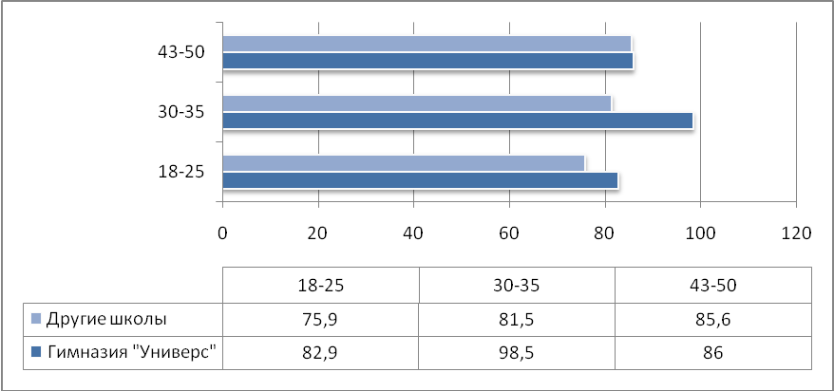
Рис 1. Средняя ожидаемая продолжительность жизни у выпускников гимназии «Универс» и других школ

Продолжительность жизни рассматривается авторами метода в качестве формального критерия продуктивности жизни и характеризует абстрактную возможность самореализации личности в более или менее сжатые сроки. Так, выпускники гимназии «Универс» дают более оптимистичные прогнозы продолжительности жизни по сравнению с другими группами. Это может быть связано с амбициями и планами на будущее, для реализации которых требуется время.
Значимые различия ожидаемой продолжительности жизни между возрастами 18-25 и 30-35, и вместе с тем схожие показатели внутри возрастной группы 43-50 оформляют поколенческие характеристики для последнего возрастного периода сразу по нескольким критериям: переживание собственного здоровья (как физического, так и психологического), прогнозы формальной продуктивности жизни, возможность самореализации. Различия в прогнозах предполагаемой продолжительности жизни между группами в этом возрастном периоде настолько незначительны (0,4 года), что мы можем говорить об устойчивом влиянии определенного внешнего фактора (или их совокупности) вне привязки к конкретной школе.
Так, если обратиться к историческим периодам, в которые респонденты учились в школе, то можно увидеть значимые различия в государственной идеологии, стереотипах поведения, пропагандируемых жизненных ценностях, способе и степени воздействия на самосознание граждан. И, если сравнивать между собой 1980-е, 1990-е и 2000-е годы, то можно говорить о заметно более мощном централизованном воздействии государственной идеологии на самосознание школьника в первый исторический период по сравнению с остальными. В свою очередь, 1990-е годы характеризуются неопределенностью в отношении государственной идеологии, ослаблением централизованного воздействия на самосознание граждан, потере преемственности традиций, что отражается в значимом различии между группами в показателях средней ожидаемой продолжительности жизни в возрастном периоде 30-35 лет. Тот факт, что средняя ожидаемая продолжительность жизни у выпускников гимназии «Универс» значительно выше (на 17 лет), чем у выпускников других школ, говорит об устойчивом влиянии определённого фактора (или их совокупности) на самосознание школьников вне зависимости от государственной идеологии.
На втором этапе исследования респондентам предлагалось мысленно перенестись в конечную точку жизни, оглянуться назад и представить свою жизнь как некий фильм, в котором необходимо выделить сценарий (то есть, последовательность ключевых событий) и датировать их. Под событием понималось изменение, которое могло быть внутри любой сферы, главное – чтобы сам человек выделял для себя это событие как изменение. Таким образом, относительно реального возраста в среднем каждый респондент выделил по 15 событий хронологического прошлого и будущего.
Однако ни один из респондентов не распределил все 15 событий равномерно в желаемой продолжительности жизни: один из возрастных периодов всегда оказывался насыщен событиями более, чем другие. Отсюда появился такой критерий сравнения, как «событийная насыщенность», который характеризует жизненный путь человека с точки зрения деятельности и ее результатов. Единицей насыщенности и, соответственно, продуктивности жизни, несущей информацию о всех уровнях активности человека в различных сферах жизнедеятельности, является событие жизненного пути. Степень насыщенности жизни событиями выступает основным показателем продуктивности жизни, - совокупности жизненных успехов и достижений человека [2, с. 84-85].
По материалам исследования видно, что наибольшие расхождения в оценке событийной насыщенности у выпускников гимназии «Универс» наблюдаются в диапазоне 15-20 и 20-25 лет (рис. 2). Выпускники, находящиеся в актуальном возрастном диапазоне (18-25 лет), соответствующем возрастному промежутку 15-25 лет, демонстрируют наибольшую событийную насыщенность в этих диапазонах. В то же время пик событийной насыщенности выпускников 30-35 лет также приходится на диапазон 15-20, но менее выражен. У выпускников 30-35 лет актуальное время оценивается как событийно бедное (провал событийной насыщенности). Показатели насыщенности жизни выпускников в возрасте 43-50 в целом ниже по сравнению с другими возрастами. Однако можно констатировать схожесть траекторий графиков.
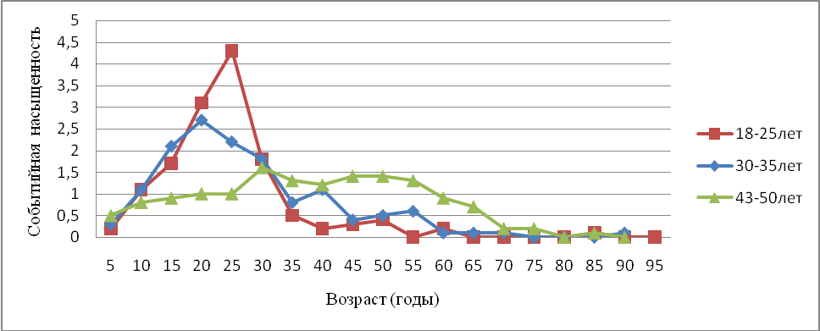
Рис. 2. Средние оценки событийной насыщенности (графики жизни)
у выпускников гимназии «Универс» в трех возрастных группах
(18-25; 30-35; 43-50 лет)

В отличие от предыдущего рисунка, в выборке «другие школы» можно наблюдать пики и спады во всех трех графиках (рис. 3). Пики событийной насыщенности приходятся на актуальные возраста, то есть на те, в которых респонденты находятся в момент исследования плюс-минус несколько лет. Так у возрастной группы 18-25 – пик насыщенности приходится на диапазон 15-25. В двух других возрастных группах наблюдается по два пика событийной насыщенности, один из которых, приходится на актуальный возраст, а второй находится в диапазоне 15-25 лет.
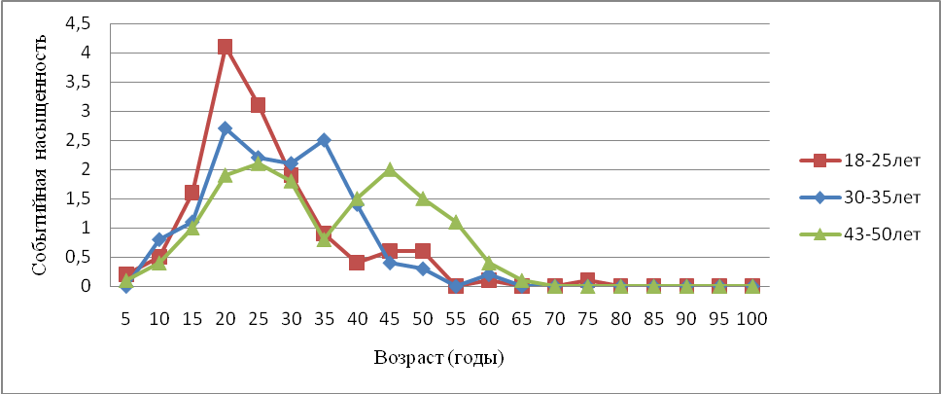
Рис 3 Средние оценки событийной насыщенности (графики жизни) у выпускников других школ трех возрастных категорий (18-25; 30-35; 43-50 лет)

Таким образом, выпускники гимназии «Универс» разного возраста демонстрируют сходную тенденцию оценок событийной насыщенности в отличие от выпускников других школ.
Стоит отметить также и тот факт, что период обучения в школе (с 7 до 16 лет) у выпускников гимназии «Универс» в значительно большей степени насыщен событиями, связанными со школой, ее укладом, преподавателями и учебными проектами, чем у выпускников других школ. Возвращаясь к ответам на вопрос, заданный респондентам в начале исследования о том, изменилось ли что-нибудь, если бы они учились в другой школе, мы можем видеть подтверждение утвердительных ответов самим фактом выделения событий, связанных со школой.
Рассматривая специфику выделенных событий, мы можем говорить о различиях между группами относительно сфер принадлежности того или иного события. Так, ведущими сферами, к которым относились события, у выпускников гимназии были такие, как: внутренний мир, отношения, профессия. Также только в этой группе выделилась такая сфера, как политическая жизнь страны; среди выпускников других школ ведущими сферами являлись: семья, работа, внутренний мир. У выпускников гимназии в 80% случаев встречались события — встречи с личностью (встреча с Х, работа с Х), события — достижения (победил, открыл, преодолел), индивидуальные события («Вопрос детей в школе», «Шарф», «Увидел озеро Монолэйк» и др.). Выпускники из этой группы сопровождали карточки со значимыми событиями комментариями, содержащими указание на связь события с личностными достижениями или открытиями (инсайтами), например: «Председатель актива класса — ответственность, Поездка за границу — переосмысление, Старшая школа - поняла, что такое цель, Переезд в другой город - другие ценности в классе». Выпускники «других» школ в 70% случаев указывали события - вехи (поступил-закончил-женился-работа-дети-путешествие-пенсия), комментарии в основном носили эмоциональный характер и не содержали указания на личностные достижения.
С точки зрения авторов методики, специфика жизненных событий, выделенных выпускниками гимназии «Универс», рассматривается как показатель большей осмысленности жизни с точки зрения собственных содержательных достижений, событие выступает при этом поводом для внутренних изменений и описывается в связи с произошедшими с респондентом изменениями. Более того события в данной группе выбираются, исходя не из формальных опор, а из линии собственных содержательных изменений, которые и представляются значимыми. Способность оценить собственную динамику через значимые события является показателем рефлексии, самостоятельности и осознанности жизненного пути.
В свою очередь, мы можем утверждать, что предложенный способ выделения жизненных событий не может зависеть от случайных факторов на такой выборке, что означает не столько природную предрасположенность к рефлексивному анализу, сколько направленное воздействие на его формирование.
На третьем этапе исследования были обнаружены кардинальные различия между группами в способе работы с одним из заданий, а именно в оценке каждого события по шкале «приятное-неприятное», где «+2 очень приятное, «-2» - очень неприятное, «0» - эмоционально нейтральное.
Так, выпускники гимназии отмечали, что одно и то же событие может иметь амбивалентную эмоциональную оценку, например: «Переезд в Октябрьский район. Неприятно, потому что не хотелось менять привычную обстановку, там остались друзья. Приятное - познакомилась с новыми друзьями». Выделяя необходимость оценки события по линейной шкале как трудность, респонденты из этой группы самостоятельно находили выход из ситуации неопределенности, комментируя свои ответы и обозначая основания («Так, я поставлю ноль, потому что и плюс и минус здесь будет верно, но это не означает, что меня это никак не задевало, просто имейте в виду, где будет безразлично — я скажу»).
Выпускники других школ ответственность за разрешение ситуации неопределённости в условиях исследования перекладывали на исследователя, это выражалось в вопросах испытуемых, например: «Куда мне отнести это событие? Как вы считаете, правильно я делаю? Я не знаю!». Такая картина может говорить о возможности представления события в более широкой и философской рамке выпускниками гимназии «Универс», а также самостоятельности принятия решения в ситуации неопределенности.
Четвертый этап исследования. Пожалуй, один из главных интересов представляет собой процедура попарного сравнения событий и выявления причинно-следственных и целевых связей между событиями. Специфика детерминации человеческой жизни заключается в том, что наряду с причинной обусловленностью последующих событий предшествующими (детерминация прошлым), имеет место детерминация будущим, то есть целями и предполагаемыми результатами жизнедеятельности [2, с. 44-45].
Причинный анализ предназначен для диагностики представлений опрашиваемого о структуре причинно-следственных связей между событиями его жизни. Респонденту предлагалось проанализировать возможные причины каждого события (начиная с последнего) и, если причинная связь имеется, указать ее знак (благодаря / вопреки) и интенсивность (конечно, скорее всего, может быть). Анализируя причины 15 событий методом попарных сравнений, респондент должен быть дать 105 ответов.
Целевой анализ, в свою очередь, предназначен для диагностики представлений опрашиваемого об инструментально-целевых зависимостях (средство-цель) между событиями его жизни. Начиная с самого первого события, опрашиваемый должен был проанализировать возможные цели каждого события и, если цели имеются, указать, чего он хотел достичь или избежать, совершая то или иное событие – поступок, и насколько он в этом уверен. Помимо моментов, заложенных авторами методики, сам способ выделения связей и анализа картины жизненного пути был для нас предметом наблюдения.
Выявление причинно-следственной связи так же, как и оценка по шкале приятное-неприятное, выделялось выпускниками гимназии как трудность: так, связь 2-х событий могла оцениваться одновременно и «благодаря», и «вопреки». Тогда испытуемый, рассуждая и самостоятельно принимая решение, указывал ту степень связи, которая была наиболее вероятной (например: с какой-то стороны событие Б произошло вопреки событию А, но все же в событии А было больше причин того, что произошло событие Б, чем причин, которые могли препятствовать событию Б). В группе выпускников других школ таких вопросов не возникало, связи между событиями воспринимались однозначно.
В зависимости от временной принадлежности, существует три вида межсобытийных связей: реализованные, актуальные и потенциальные. В следующем фрагменте исследования указаны средние показатели реализованных связей (прошлое-прошлое); актуальных (прошлое-будущее); потенциальных (будущее-будущее) среди всех имеющихся.
В рисунках 4, 5, 6 представлены средние показатели мотивационной насыщенности (общего количества связей между событиями для одного испытуемого: чем выше мотивационная насыщенность, тем больше количество связей между событиями в жизненном пути) выпускников гимназии «Универс» и «других» школ в соответствии с возрастными группами, а также соотношение целевых и причинных связей.
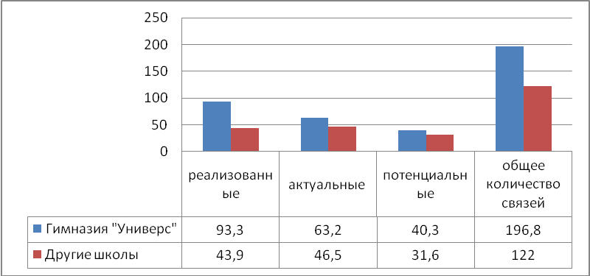
Рис. 4. Средние показатели мотивационной насыщенности картины жизни выпускников 18-25 лет

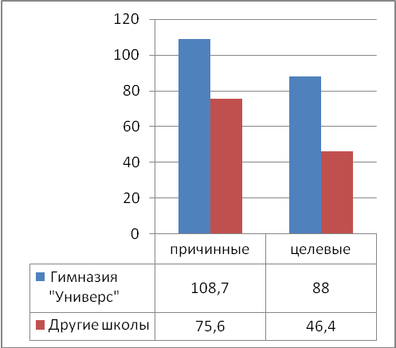
Рис. 4а. Соотношение средних показателей целевых и причинных связей в группах респондентов 18-25 лет выпускников гимназии «Универс» и других школ

В значительной степени наблюдается существенно большее количество связей (реализованных, актуальных, потенциальных) в выборке «гимназия “Универс”». Согласно авторам методики, этот факт характеризует наполнение картины жизни; степень уверенности человека в том, что одно событие выступает детерминантной другого; говорит о большей событийной связности прошлого, настоящего и будущего в переживаниях респондентов, отсутствии случайных событий. Представления личности о связи событий ее жизни и уверенность в наличии тех или иных связей зависит от сформированности в обществе социальных норм, регулирующих жизненный путь («жизненное расписание»), а также от степени интериоризованности этих норм личностью [2, с. 45]. Исходя из этого, можно предположить наличие отличий в образовательных условиях гимназии «Универс» от «других» школ, способствующих формированию ресурсов личности для появления жизненных программ и планов. В то же время внутри выборки распределение связей неоднородно, большее их количество попадает в разряд реализованных на данный момент, что гипотетически может говорить о переживании респондентами себя в более старшем возрасте. В выборке «другие школы» внутреннее распределение близко к равномерному, что может свидетельствовать о равномерном распределении связности в контексте прошлое-прошлое, прошлое–будущее, будущее-будущее.
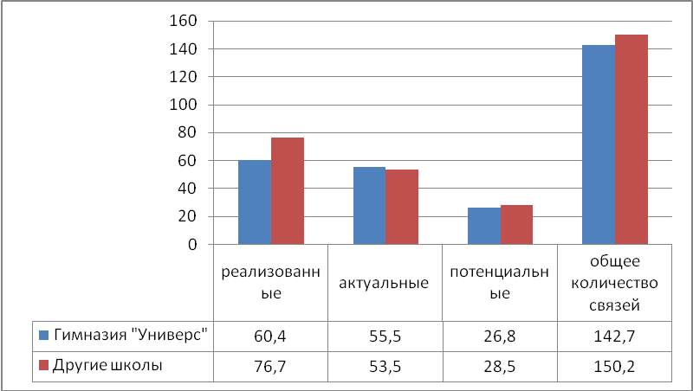
Рис. 5. Средние показатели мотивационной насыщенности картины жизни выпускников 30-35 лет

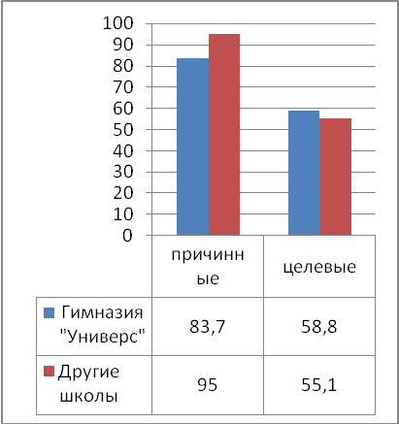
Рис. 5а. Соотношение средних показателей целевых и причинных связей в группах респондентов 30-35 лет выпускников гимназии «Универс» и других школ

В возрастной группе 30-35 лет картина меняется. Общее количество связей существенно не различается, равно как количество актуальных и потенциальных связей. Различия наблюдаются в показателях реализованных связей. В отличие от предыдущей возрастной группы мы наблюдаем обратную тенденцию. Количество реализованных связей выпускников гимназии «Универс» ниже по сравнению с показателями выпускников других школ и существенно ниже по сравнению с предыдущим возрастным диапазоном по той же выборке («гимназия “Универс”»).
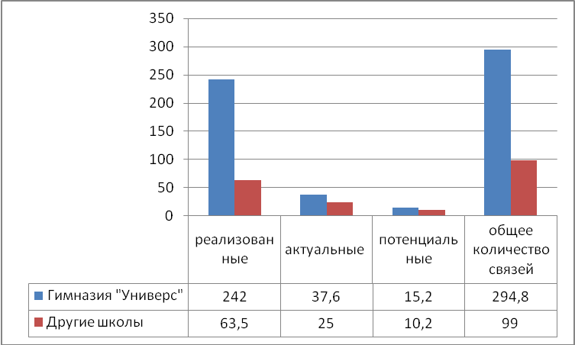
Рис. 6. Средние показатели мотивационной насыщенности картины жизни выпускников 43-50 лет

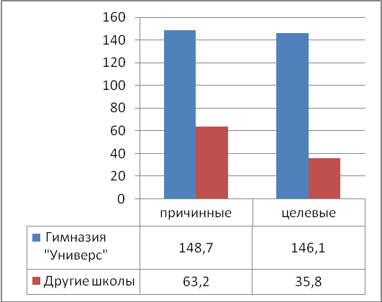
Рис. 6а. Соотношение средних показателей целевых и причинных связей в группах респондентов 43-50 лет выпускников гимназии «Универс» и других школ

В данном случае при сравнении двух групп наблюдаем на порядок превышающий показатель общего количества елевых связей у группы «гимназия “Универс”».
Общие выводы по исследованию. Возвращаясь к вопросам, которые мы ставили перед собой в начале исследования, следует выделить следующие моменты:
- на прямой вопрос о связи школы и сегодняшней жизни выпускники гимназии «Универс», в отличие от выпускников других школ, отвечали положительно, связывая влияние школы не только со сверстниками, но и с самой организацией школьного процесса, с престижным именем гимназии, с педагогами, разными испытаниями и «уникальными» событиями;
- количество значимых событий (т.е. тех, которые имеют большое количество связей с другими событиями) в школьном периоде, связанных с педагогами, программами, проектами, самой школой как социальным институтом значительно больше в группе выпускников гимназии «Универс»;
- поколенческие характеристики проявляются в различной ожидаемой продолжительности жизни и жизненных траекториях, в частности, показателях событийной насыщенности, однако способы работы с материалом схожи внутри группы выпускников гимназии «Универс» и внутри группы выпускников других школ, в свою очередь, между собой различных;
- выпускники гимназии «Универс» представляют жизненные события в более широкой и философской рамке; проявляют самостоятельность в принятии решения в ситуации неопределенности; демонстрируют рефлексивность, стратегичность мышления, способность к планированию, наличие жизненных программ и планов; способны оформлять противоречия, формулировать затруднения и преодолевать их -- в целом их способы работы с материалом богаче по сравнению с другой группой.
Так как исследование носит поисковый характер, мы не можем утверждать однозначность связи между образовательным проектом и жизненной траекторией выпускников. Однако, имея возможность реконструкции замысла и философии образовательных проектов гимназии «Универс» спустя время, мы можем отметить различия в образовательных условиях гимназии «Универс» и других школ, которые, вероятно, способствуют формированию ресурсов личности для появления жизненных программ, планов, а также разного рода компетенций, заявленных в педагогических проектах как желаемый результат. Таким образом, признаки формального мышления (основанного не на житейском опыте, а специальным образом сформированного), которые демонстрируют в процессе исследования выпускники гимназии «Универс» в сравнении с выпускниками других школ, дают нам основания полагать, что оценить успешность того или иного образовательного проекта с течением времени, опираясь на качественные характеристики, объективно возможно.
В результате исследования был собран богатый материал, на основании которого будут сформулированы гипотезы для дальнейшего исследования представленности факторов школы в жизненных траекториях выпускников.

Литература
1. Головаха Е.И., Кроник А.А. Психологическое время личности. Киев: Наукова думка, 1984. 209 с.
2. Кроник А.А., Ахмерова Р.А. Каузометрия: методы самопознания, психодиагностики и психотерапии в психологии жизненного пути. М.: Смысл, 2008.

